CASE ANNONCE UN NOUVEAU DIRECTEUR DES OPERATIONS

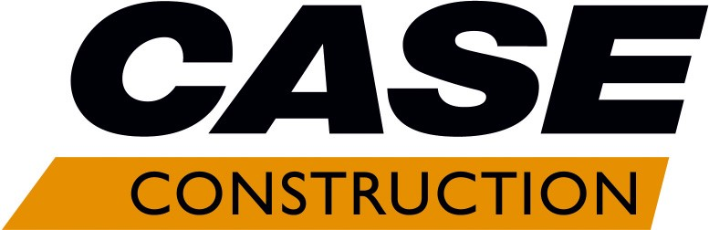
COMMERCIALES EUROPE
CASE Construction Equipment annonce aujourd’hui la nomination de Graziano Cassinelli au poste de
Directeur des opérations commerciales Europe pour les marques de construction en Europe chez CNH Industrial, en plus de ses responsabilités chez CE Global Rental & Used.
M. Cassinelli apporte à ce poste une grande richesse de connaissances et d'expérience qui contribuera à stimuler les activités des concessionnaires. Il a occupé des postes de direction chez plusieurs grands fabricants d'équipements de construction en Europe et en Extrême-Orient et a également développé et dirigé des départements de location et d'équipements d'occasion.
Il succède à Nicola D`Arpino qui change de poste au sein de l’entreprise.

Notes aux éditeurs :
Veuillez consulter notre site web pour télécharger des fichiers texte, vidéo et image haute résolution (JPG 300 DPI, CMYK) et d'autres communiqués de presse CASE www.casecetools.com/press-kit Suivez CASE sur :


Cinndra Boutin  CASE  Téléphone: +33 682800393  E-mail: cinndra.boutin@cnhind.com | Melanie Japaud  Téléphone: +33 659 472943  E-mail: contact@mjconsulting.fr
CASE Construction Equipment vend et prend en charge une gamme complète d'équipements de construction dans le monde entier, notamment la chargeuse-pelleteuse n° 1, les pelles, les niveleuses, les chargeuses sur pneus, les rouleaux compacteurs vibrants, les bouteurs à chenilles, les skid steers, les chargeuses compactes sur chenilles et les chariots élévateurs tout-terrain. Par l'intermédiaire des concessionnaires CASE, les clients ont accès à un véritable partenaire professionnel avec des équipements et une assistance après-vente de classe mondiale, des garanties de pointe et un financement flexible. De plus amples informations sont disponibles sur www.CASEce.com.
CASE Construction Equipment est une marque de CNH Industrial N.V., un leader mondial des biens d'équipement coté à la bourse de New York (NYSE) : CNHI) et sur le Mercato Telematico Azionario de la Borsa Italiana (MI : CNHI). Vous trouverez de plus amples informations sur CNH Industrial à l'adresse suivante www.cnhindustrial.com
Pour plus d'informations, merci de bien vouloir contacter notre service de presse :
Contact presse:

